**Alberto Antunes (121211), Beatriz Berardo (131311), Calisto Comum (141411)**

Grupo 909, v2024-02-15.

RELATÓRIO

Lab 1: Modelação de processos (atividades)

## Exercício 1.1

O diagrama apresenta o processo de uma compra online: primeiramente o cliente seleciona um produto e adiciona-o ao carrinho fazendo o checkout. Após fazer checkout o cliente fornece informações de entrega e pagamento; é feita a confirmação do pedido; O pedido é processado e enviado ao cliente; o cliente recebe o pedido e a atividade encerra.

Se o pedido for recusado a atividade encerra.

## Exercício 1.2

A proposta apresentada descreve o processo de um novo programa de vales de tratamento em cuidados orais.

O inicio é marcado através da ida à consulta com um médico assistente(MA) que irá decidir se o utente beneficia ou não do cheque-dentista(CD). Tendo a informação que o utente está dentro dos parâmetros requeridos passamos para a emissão do cheque-dentista através do SISO, de seguida o utente comparece na consulta e se o tratamento ficar concluído a atividade termina.

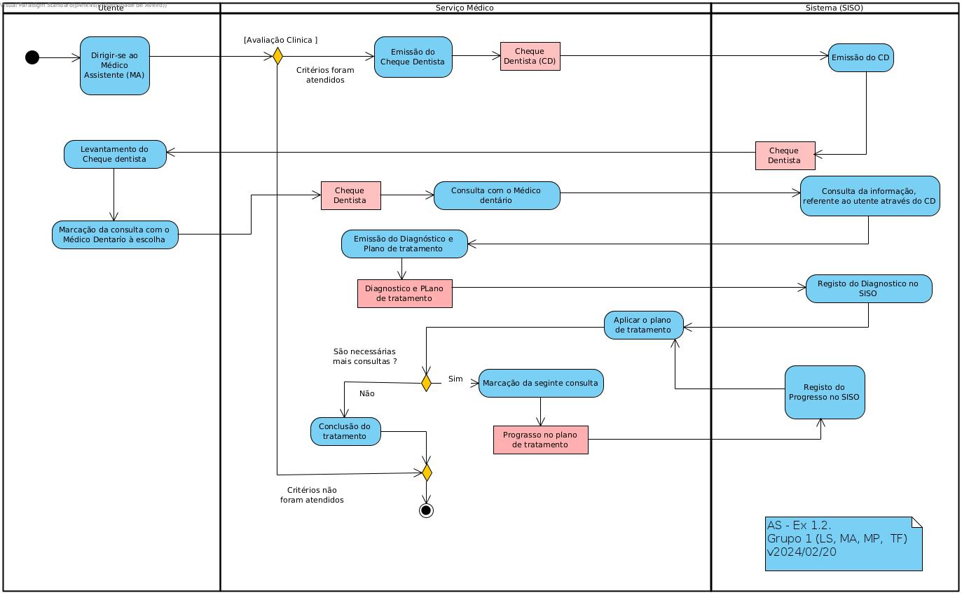

## Exercício 1.3

Inicialmente o Condutor teria que procurar o estacionamento por sí , consuante a escolha de pagar ou não pelo mesmo, e após encontrar lugar estacionar o veículo e caso necessite de pagar dirigir-se ao parquimetro correspondente e depositar a quantia que achar adequada em troca de um comprovativo de pagamento que deve anexar ao seu veículo.

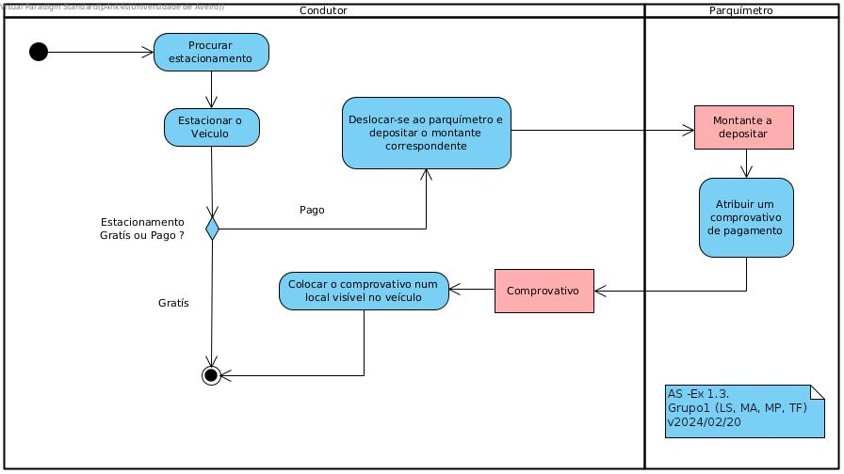Depois da implementação de uma aplicação que gerencie tanto a procura de estacionamento, tanto o pagamento em caso de estacionamento pago é apenas necessário o envio da localizaço do condutor , e em caso doestacionamento ser pago deve enviar o montante correspondente , e então vai ser recebida pelo condutor a localização do parque de estacionamento mais próximo.

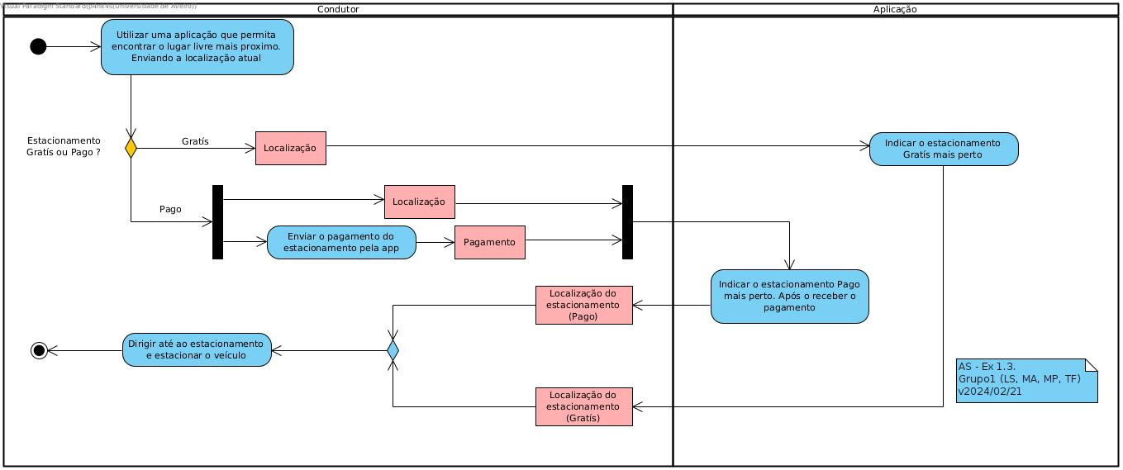

## Exercício 1.4

O Diagrama de Atividades apresenta processo de defesa de dissertação de mestrado, começando com o aluno submetendo o pedido de provas. A Secretaria analisa a situação das propinas, e se estiver regularizada, o processo avança; caso contrário, o aluno é avisado, e o processo é encerrado.

Se a situação das propinas estiver regularizada, o Diretor de curso(DC) propõe um júri, que precisa ser aprovado pelo Diretor do DETI(DD). A Secretaria envia um pedido de homologação do júri para a Reitoria. Se a Reitoria homologar o júri, as provas são marcadas pelo presidente do júri.

Após a realização da prova, o aluno tem até 10 dias úteis para submeter a versão final do documento, com eventuais correções. O processo é concluído, encerrando a defesa de dissertação de mestrado. Em caso de irregularidade nas propinas ou homologação negativa do júri, o aluno é avisado, e o processo também é encerrado.

